课后习题选做内容
第一章
7, 8, 12, 13, 14, 18
第二章
重点攻克顺序：
基础计算：习题 14, 19（保证ZT和IZT计算不出错）。
系统分析：习题 21（带初始条件的差分方程，必考）和 23（因果/稳定性判定）。
频域分析：习题 24（求幅频响应）。
第三章
总结下一步复习建议首要任务：
熟练掌握 习题 18, 19 的参数计算（公式 $F=f_s/N$ 等），这通常是计算大题的一部分。
核心计算：通过 习题 3, 25 练习循环卷积的列表法/矩阵法计算。
概念强化：通过 习题 1 记忆常用序列的DFT变换对，这对解题速度很有帮助。
第五章
总结下一步复习建议IIR结构：死磕 习题 1 和 习题 6。必须熟练掌握 $H(z)$ 分解为部分分式（并联）和因式分解（级联）的计算过程。
FIR结构：重点练习 习题 9 和 习题 10，特别是线性相位结构（利用 $h(n)$ 对称性）的画法，这是FIR最独特的考点。
互写练习：随便找一个 习题 6 中的图，尝试写出 $H(z)$，再还原回结构图，确保闭环掌握。
第六章
1. 核心必做题（完全贴合大纲【会简述、会计算】要求）
习题 9 & 10 (低通滤波器完整设计)
- 题目内容：
  - 题9：给定数字低通指标（通带/阻带频率、衰减），要求用 脉冲响应不变法 设计 ¹。
  - 题10：同上指标，要求用 双线性变换法 设计 ²。
- 对应考点：
  - 完整设计流程：这两题涵盖了大纲第六章的所有核心步骤：
    - 确定数字指标。
    - 指标转换：脉冲响应不变法是线性变换 ($f_s=f/T$)，双线性变换法是非线性变换 ($\Omega=\frac{2}{T}\tan(\frac{\omega}{2})$) ³。
    - 设计模拟巴特沃斯滤波器（求阶数N，截止频率 $\Omega_c$）⁴。
    - 数字化：分别利用两种方法将 $H(s)$ 转为 $H(z)$ ⁵。
  - 建议：这是最经典的计算大题，务必亲自算一遍 $N$ 和 $\Omega_c$ 的求解过程。
习题 1 & 2 (模拟滤波器设计)
- 题目内容：
  - 题1：设计巴特沃斯低通，求 $G(p)$ 和 $H_a(s)$ ⁶。
  - 题2：设计切比雪夫低通 ⁷。
- 对应考点：
  - 巴特沃斯设计：大纲明确要求【会简述巴特沃斯模拟低通滤波器的设计步骤】并计算 ⁸。
  - 归一化与去归一化：考察如何从归一化系统函数 $G(p)$ 得到实际 $H(s)$ ⁹。
  - 滤波器特性：题2涉及切比雪夫，虽然大纲主要强调巴特沃斯的设计，但要求掌握四种滤波器的特性对比 ¹⁰。
习题 4 & 5 (转换方法练习)
- 题目内容：
  - 题4：给定 $H_a(s)$，用脉冲响应不变法转 $H(z)$ ¹¹。
  - 题5：给定 $H_a(s)$，分别用两种方法转 $H(z)$ ¹²。
- 对应考点：
  - 转换计算：大纲要求掌握两种转换方法的公式。题4中的二阶系统转换是常考点，需要配合拉普拉斯变换表和Z变换表进行部份分式展开。

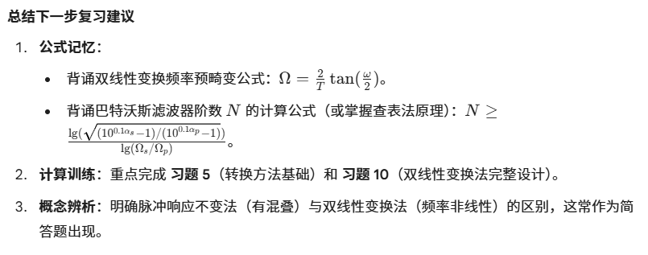
第七章
1. 核心必做题（完全贴合大纲【会分析、会计算】要求）
习题 1 (线性相位判定)
- 题目内容：给定两组 $h(n)$，判断其幅度和相位特性 ¹。
- 对应考点：
  - 线性相位条件：大纲明确要求【会分析系统是否满足线性相位】。
  - 两类特性：需根据 $h(n)$ 的对称性（偶对称/奇对称）和长度N（奇/偶）来判断属于哪一类线性相位，并写出 $\theta(\omega)$ ²。
习题 3 (线性相位综合)
- 题目内容：给定 $H(z)$，求 $h(n)$，判断是否线性相位，并求幅度与相位函数 ³。
- 对应考点：
  - 综合分析：这是第七章最典型的计算题。
  - 关键步骤：先做逆Z变换得到 $h(n)$，看对称性；再利用线性相位公式提取幅度函数 $H_g(\omega)$ 和相位 $\theta(\omega)$。大纲第6点明确要求了这一计算过程 ⁴。
习题 4, 5, 6 (窗函数法设计)
- 题目内容：
  - 题4：设计低通（矩形窗）⁵。
  - 题5：设计高通（矩形窗）⁶。
  - 题6：设计带通（升余弦窗）⁷。
- 对应考点：
  - 设计步骤：大纲第4点要求【会简述设计步骤】。
  - 核心计算：
    - 求理想单位脉冲响应 $h_d(n)$（IDTFT积分）。
    - 加窗 $h(n) = h_d(n)w(n)$。
    - 确定N与过渡带宽度、阻带衰减的关系（需记忆窗函数表，大纲要求写出常见窗函数名称） ⁸。
  - 注意：题5中关于N取值的限制（奇对称 $h(n)$ 在 $z=1$ 和 $z=-1$ 处的零点特性）是考察深度理解的好题。
习题 9 (窗函数选择)
- 题目内容：根据阻带衰减和过渡带宽度选择窗函数类型和长度 ⁹。
- 对应考点：
  - 参数估算：大纲强调根据指标选择窗函数。需熟记：矩形窗(-21dB)、汉宁窗(-44dB)、哈明窗(-53dB)、布莱克曼窗(-74dB) 的阻带最小衰减及其过渡带宽度公式（如 $4\pi/N, 8\pi/N$ 等）。

2. 概念强化题
- 习题 2 (频域采样与线性相位)
  - 内容：已知第一类线性相位的幅度采样值前一半，求后一半 ¹⁰。
  - 理由：考察线性相位在频域的对称性，以及线性相位滤波器的零点互为倒数共轭对的性质 ¹¹。
- 习题 7 (频谱搬移)
  - 内容：证明 $(-1)^n h(n)$ 是高通等性质 ¹²。
  - 理由：利用 $e^{j\pi n} = (-1)^n$ 进行频谱搬移，这是FIR设计中常用的技巧（高通/带通可通过低通变换得到）。

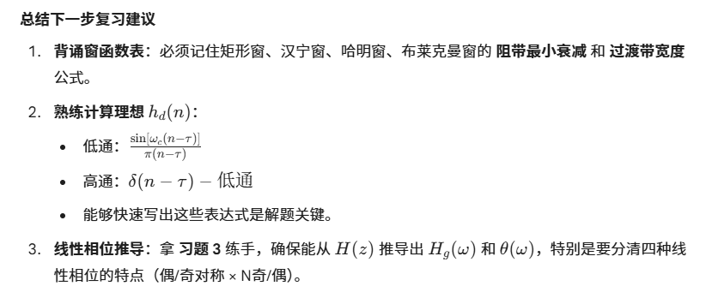
考前必背概念：初值终值定理、谱分析三大误差及解决、四种模拟滤波器特性、两种IIR设计法优缺点、吉布斯效应、IIR vs FIR 选型。

